**Формирование навыка чтения у учащихся с ОВЗ**

Чтение, несомненно, играет огромную роль в развитии личности. Чтение – это источник различной информации, знаний, средства нравственного и духовного воспитания.

Сформированный навык чтения - залог не только успешного обучения в школе, но и путь к дальнейшему устройству в жизни. Он является фундаментом всего последующего образования человека.

Формирование у детей навыка чтения является одной из важнейших задач обучения.

Под словосочетанием «навык чтения» понимается совокупность нескольких компонентов: темп, способ, выразительность, правильность, осознанность.

В целом навык чтения складывается из смысловой и технической сторон.

Полноценное владение чтением предполагает освоение ребенком в равной мере и той и другой стороны. Но ведущую роль в этом комплексе играет понимание прочитанного (осознанность), так как цель чтения – извлечь необходимую информацию, понять смысл прочитанного.

Чтение – это сложный психофизиологический процесс, в котором принимают участие несколько анализаторов (зрительный, речедвигательный, речеслуховой)

Для его формирования необходим ряд условий:

1. *Сформированность пространственно временных представлений.*
2. *Сформированность фонематических процессов.*
3. *Сформированность зрительного гнозиса.*
4. *Сформированные представления о фонеме.*
5. *Достаточный запас знаний и представлений об окружающем мире.*

Понятно, что овладение чтением является непростой и напряженной работой,

требующей от ребенка определенных усилий (волевых, эмоциональных, физических).

Не все учащиеся способны с легкостью овладеть чтением.

Психофизиологической основой трудности чтения являются замедленный темп приёма и переработки зрительно воспринимаемой информации, установления ассоциативных связей между  зрительным, слуховым и речедвигательным центрами, участвующими в акте чтения. Низкий темп протекания мыслительных процессов, лежащих в основе осмысления воспринимаемой информации, слабость самоконтроля.

В работах Т.Г.Егорова выделяются следующие ступени формирования навыка чтения:

1. **овладение звукобуквенными обозначениями;**
2. **послоговое чтение;**
3. **ступень становления синтетических приемов чтения;**
4. **ступень синтетического чтения.**

Каждая из этих ступеней характеризуется своеобразием, качественными особенностями, определенной психологической структурой, своими трудностями, задачами, приемами овладения.

Прохождение этих ступеней формирования навыка чтения у детей с ЗПР осуществляется замедленными темпами. Вместе с тем, характерной особенностью является значительное различие в уровне сформированности навыка чтения и в темпе овладения чтением у детей одного и того же класса. Это связано с большим разнообразием клинической картины и психологическими особенностями различных групп детей с ЗПР.

Процесс овладения чтением вызывает большие трудности у детей с ЗПР (Н.А.Цыпина). Затруднение вызывает овладение не только технической стороной процесса чтения, но и понимание прочитанного.

У детей с ЗПР наблюдается значительно более медленный темп чтения, чем у учеников массовой школы. В конце букварного периода скорость чтения детей с ЗПР в среднем составляет 15 слов в минуту вместо 30-40 слов. Даже после 3-4 лет обучения скорость чтения некоторых детей не превышает 40 слов в минуту, у других детей она достигает 70-80 слов в минуту.

Процесс чтения у детей с ЗПР, особенно в 1 классе, сопровождается большим количеством разнообразных ошибок.

Нарушения технической стороны процесса чтения первоклассников с ЗПР проявляются в незнании букв (или нетвердом их знании), замедленном чтении, в нарушении слияния букв (побуквенном чтении), искажениях звуко-слоговой структуры слов (особенно состоящих из большого количества слогов, слогов со стечением согласных).

Дети с ЗПР часто пользуются своеобразным способом чтения, постепенным «нанизыванием» звуков к предыдущим звукам, который Н.А.Цыпина обозначает термином «причитывание» (**с-ст-сто-л-стол**).

*Распространенными ошибками чтения* являются замены звуков:

* **замены звуков**, сходных по звучанию и произношению (звонких и глухих, аффрикат и их компонентов, смешение гласных, уподобление гласных);
* замены звуков, соответствующих буквам, сходным по начертанию (***т – г, ш – щ***).

В процессе чтения у детей с ЗПР наблюдаются различного рода искажения звукослоговой структуры слова. Частыми ошибками являются **пропуски, перестановки, добавления звуков и слогов.**

Особую трудность для этих детей представляет чтение слогов со стечением согласных. При чтении таких слогов дети читают первую согласную слога как отдельный слог, отделяя ее паузой от других согласных того же слога (**в-зя-ли**). Часто наблюдается **пропуск одного из согласных звуков стечения, добавления гласной между согласными** (**страна – стана, сатрана**). Сходные ошибки дети допускают при чтении закрытого слога (**вбе-жа-л, мо-й-ся**). Особенно большое количество искажений наблюдается при чтении многосложных слов.

Значительную трудность для детей с ЗПР представляют слоги с мягкими согласными. Известно, что одна и та же буква соотносится как с твердыми, так и с мягкими звуками, т.е. с двумя фонемами. Выбор фонемы определяется последующей гласной буквой, что значительно усложняет процесс чтения.

По данным Н.А.Цыпиной, наиболее распространенными ошибками у детей с ЗПР являются ошибки на замену букв.

В процессе чтения детей с ЗПР часто наблюдаются регрессии, возвращение к ранее прочитанному.

Дети с ЗПР часто делают **неправильное ударение**, их чтение является маловыразительным, монотонным. У этих детей нарушается интонационная структура читаемого предложения. Часто в конце предложения отсутствует интонационная завершенность. И, наоборот, в середине предложения наблюдается интонация завершенности, вследствие чего предложение как бы разделяется на две бессмысленные части *(«Володя раздеваться не хотел, РВАЛСЯ. К ДВЕРИ бабушка взяла у него лопатку» вместо «Володя раздеваться не хотел, рвался к двери. Бабушка взяла…»).*

У детей с ЗПР обнаруживаются значительные нарушения семантической стороны процесса чтения. Эти нарушения связаны с влиянием целого комплекса факторов: недостаточностью представлений об окружающей действительности, снижением уровня аналитико-синтетической деятельности, трудностью установления временных, пространственных, причинно-следственных зависимостей, трудностью организации и систематизации смысла прочитанного, бедностью и неточностью словаря, недоразвитием грамматического строя речи, а также несформированностью технической стороны процесса чтения.

На первоначальном этапе овладения чтением у детей с ЗПР наблюдается неточность понимания отдельных слов, словосочетаний, текста. Этих детей затрудняет понимание образованных выражений, метафор, переносного значения слова.

Особенно большие трудности семантического характера выявляются при чтении текста. Так, при пересказе прочитанного дети не могут выделить главную мысль, отразить временные, причинно-следственные связи, оценить ситуацию, поступки действующих лиц. У детей с ЗПР вследствие недостаточности процессов синтеза нарушено целостное восприятие текста. В послебукварный период характерной особенностью чтения детей с ЗПР является угадывающее чтение. Оно свидетельствует о возросшей роли осознания читаемого. Вместе с тем, основываясь на несовершенном процессе синтеза, оно приводит к большому количеству смысловых, вербальных замен, а также к аграмматизмам.

Одним из вариантов повышения качества чтения в начальных классах является целенаправленное управление обучением чтению. В процессе работы формируются навыки осознанного чтения и умения самостоятельно работать с текстом с помощью системы специальных упражнений и способов действий, активно влияющих на основные параметры чтения: осмысление, технику, выразительность.

Какие же упражнения использую в работе по совершенствованию навыков чтения?

К ним относятся:

**1).упражнения, направленные на развитие четкости произношения;**

а) Упражнения в четком проговаривании скороговорок, чистоговорок.

Задание: Прочитайте скороговорку три раза медленно, быстрее, совсем быстро, но без ошибок, четко выговаривая все звуки. Коля колья колет, Поля поле полет. Щетинка у чушки, чешуя у щучки.

б) Упражнение на четкое произношение гласных, гласных и согласных, различное сочетание гласных. ао оа аи иа ои

ао ои уа ау ыа

уы ыу оу уо оы

аэ оэ аи уэ эу аоу оиа аыи уаи

уоа иаа эуэ оао

ыээ оуо аооа

уауа аыуо уыао

Прочитайте на одном выдохе. а-о-у-э-ы

о-у-ы-а-э

а-ы-о-э-у Прочитайте слоги на одном выдохе, делая ударение на выделенном. ра-ро-ру-ры-рэ

ря-рё-рю-ри-ре

арь-орь-урь-ырь-ерь

Прочитайте звуки и слоги на одном выдохе, повышая голос к концу строки (понижая голос в конце строки, как в конце предложения).

я-е-ю-и

о-ё-а-я-ы-и

ре-рё-рю-ря

ле-лё-лю-ля

лы-ли-ны-ни

Прочитайте на одном выдохе. 3 раза: шёпотом, тихо, громко. ла-лэ-лы-лу-ло

ал-эл-ыл-ул-ол

кла-клэ-клы-клу-кло

в) Самолеты взлетают: у-у-у.  
Машины едут: ж-ж-ж.  
Лошадки поскакали: цок-цок-цок.  
Рядом ползет змея: ш-ш-ш.  
Муха бьется в стекло: з-з-з-з.

г) чтение шепотом и медленно:

ра-ра-ра – начинается игра,  
ры-ры-ры – у нас в руках шары,  
ру-ру-ру – бью рукою по шару.

д) чтение тихо и умерено:

арка арца  
арта арда  
арла арча  
арса аржа

е) чтение громко и быстро:

гарь – парь – жарь  
дверь – зверь – червь

ж) чтение скороговорок, чистоговорок, пословиц, поговорок.

Довольно часто на уроках использую такой вид работы, как чтение трудных слов с доски с последующим объяснением значения этих слов, чтение слов наоборот:

ецнлос  
ансев  
цясем

з) чтение зашумленных слов:

снег                                                      зима  
мороз                                                    вьюга

**2) упражнения, вырабатывающие внимание к слову и его частям и являющиеся предпосылкой правильного чтения;**

а) Выработка внимания к окончанию слова. (Чтение слов с общим корнем) вода, водный, водичка

белый, белье, белить, белизна

родина, родной

б) Выработка внимания к корню слова. (Чтение слов с общим окончанием). чистота, частота девушка, дедушка

булка, белка

машина, малина

шишки, шашки

в) Сочетание существительного с прилагательным. у чистого берега

у дальнего леса

с глубокого дна

г) Виды работы над текстом.

- Нахождение предложения (отрывка), отражающего главную мысль рассказа.

- Нахождение в тексте 2-х, 3-х, 4-х сложных слов.

- Нахождение в тексте и чтение сочетаний: а) сущ. + прил. б) сущ. + глагол в) местоимение + глагол (и наоборот)

- Пометка и чтение непонятных слов.

- Чтение слабочитающими учениками слов с предварительной разбивкой их на слоги. Например: про-ис-шест-ви-е

вос-хи-ти-тель-но

- Нахождение и чтение в тексте слов, близких по значению данным (слова записаны на доске). печальный - грустный

радостный - весёлый

развеселился - обрадовался

несчастье – беда

- Чтение слов, к которым даны сноски.

- Нахождение и чтение слов и выражений, которые можно использовать при написании сочинения.

- Чтение, нахождение отрывка к иллюстрации.

- Нахождение в тексте отрывка, который поможет ответить на вопрос.

- Чтение самого красивого места в рассказе (стихотворении).

- Чтение отрывка, к которому можно подобрать пословицу. (И наоборот).

- Нахождение предложения (отрывка), отражающего главную мысль рассказа.

- Чтение и установление, что правдиво, и что вымышлено (для сказки).

- Нахождение и чтение предложений, которые стали поговорками, крылатыми выражениями (для басен).

- Чтение с сокращением текста (подготовка к сжатому пересказу).

- Нахождение предложений (отрывка), который мог бы прочитать этот человечек.

- Нахождение отрывка, который нужно прочитать презрительно, строго, с мольбой и т.д.

- Нахождение и чтение слов (предложений), которые читаются громко, тихо, быстро, медленно.

- Нахождение и чтение образных слов и описаний.

**Упражнение на развитие смысловой догадки (предугадывание)**

- Умение антиципировать способствует ускорению чтения и углублению восприятия его содержания.

а) Антиципация частей пословиц, поговорок.

Например: Готовь сани летом, а …(телегу зимой) Кто пахать не ленится, у того …(и хлеб родиться) Кончил дело, … (гуляй смело)

б) Антиципация частей диалога

Задание. В этом диалоге известной русской сказки недостаёт двух реплик. Если ты внимательно прочитаешь диалог, то сможешь восстановить недостающие реплики.

- Здравствуй, сестрица! - ______________________ - Дай мне рыбки! - ______________________ - Я не умею. - Эка, ведь я же наловила!

г) "Путанка"

Задание. Поставь перепутанные буквы в словах на место, и вы познакомитесь с докучной сказкой.

Лиж-был ацрь, У ацря лбы ровд, На водре лбы кло, Ан луко чаломо Не чатьна ил каскуз счанала? (Жил-был царь, у царя был двор, на дворе был кол, на колу мочало, не начать ли сказку сначала?)

**3) упражнения, развивающие оперативное поле чтения и память;**

**Упражнение 1.** «Кто больше увидит» Не отводя взгляда от точки, перечисли предметы, которые попадают в поле зрения справа, слева, сверху, снизу.

**Упражнение 2.** «Отгадай букву». Глядя на квадрат, назови буквы (цифры, фигуры) используя боковое зрение. Расстояние от квадрата постепенно увеличиваю.

**Упражнение 3.** «Вижу - не вижу». Направляя прямой взгляд на красный квадрат, назови букву. Если ребенок не видит буквы, нижний листок дидактического пособия продвигаю, приближаю к прямому взгляду ребенка до тех пор, пока ребенок не узнает букву. Возле прорези делаю пометку. В другой раз букву устанавливаю чуть дальше.

**Упражнение 4**. «Сажаю морковку». Рисую ящик с морковками. Глядя на первый слог – хвостик, надо увидеть все слово на морковке (учитываю, что дети боковым зрением могут увидеть не более 5 букв).

**Упражнение 5.** «Длинная морковка». Если морковка выросла слишком большая, тогда в ящике она будет выглядеть таким образом. Прямой взгляд надо переносить с хвостика морковки на кончик и читать начало и конец слова. Тот момент, когда взгляд направлен на начало слова, боковым зрением ребенок улавливает то, что написано в середине слова. Перенося взгляд на конец слова, он еще раз видит середину, еще раз контролируя себя.

**Упражнение 6.** «Фотографирование слова». Машина, магазин ,каникулы. Пишу слово, закрывая его полоской бумаги, оставляя только первый слог, на который и направлен прямой взгляд. Слово открываю на короткое время. Ребенок, используя боковое зрение, должен успеть его назвать.

**Упражнение 7** . «Восстанови окончание». Вороб… сидел на ветк…и чирикал.

**Упражнение 9.** «Чтение в темпе скороговорки ранее отработанного отрывка текста». Дети проговаривают на большой скорости первое словосочетание, затем добавляют еще 2 слова и читают с той же скоростью И так до конца отрывка В некотором царстве… В некотором царстве, в некотором государстве… В некотором царстве, в некотором государств, жил-был … В некотором царстве, в некотором государств, жил-был, богатый купец.

**4) упражнения, развивающие гибкость и скорость чтения вслух и про себя, умение угадывать последующий текст.**

Для развития скорости и гибкости (умения менять скорость чтения в зависимости от содержания) используется упражнение **“Буксир”.**

Взрослый громко читает текст, варьируя скорость чтения в пределах скорости чтения ребенка. Ребенок читал тот же текст “про себя”, стараясь поспевать за взрослым. Таким образом, он приучается изменять скорость и ритм чтения в связи с содержанием и структурой самого текста. Средняя скорость чтения вслух взрослого должна несколько превышать скорость молчаливого чтения ребенка, побуждая их тем самым к стремлению не отстать от взрослого.

Для развития скорости чтения и умения выделять основную информацию предлагаю упражнение **“ФИНИШ”.**

Взрослый показывает текст в книге или дает карточкус текстом для чтения молча и указывает слово, до которого ребенок должен как можно быстрее дочитать текст. Дочитав до заданного слова, ребенок поднимают руку. Чтобы предупредить скольжение по тексту и стимулировать внимательность чтения, нужно обязательно подготовить и задать контрольные вопросы по содержанию прочитанного.

**“Игра в прятки”:** ведущий начинает читать не сначала, а где попало, называя только страницу, остальные должны найти и подстроиться под чтение ведущего. Дети очень радуются, когда первыми успевают найти абзац, который читает ведущий.

**Большая роль в правильном руководстве детским чтением принадлежит семье.**

**Поэтому родителям предлагаю следующие рекомендации:**

*1.Занятия чтением должны вызывать положительные эмоции и создавать хорошее настроение у ребенка.  
2.При выборе книг опирайтесь на желания ребенка.  
3.Начинать самостоятельное чтение книг надо с книг с большими рисунками.  
4.Литература для чтения должна быть разнообразной: сказки, научно -фантастическая, рассказы, стихотворения, басни, фольклор.  
5.Время, выбранное для чтения, не должно ущемлять других интересов ребенка.  
6.Надо организовать семейное чтение книг. Это сближает родителей и детей, помогает лучше узнать ребят, понять их увлечения и интересы.  
7.Для совместного чтения выбирайте интересную и занимательную книгу, чтобы дети с удовольствием ждали вечера.  
8.Читать вслух следует по очереди. Чтение вслух – полезная тренировка для детей, они привыкают читать громко, выразительно, четко.  
9.Продолжительность домашнего чтения не должна превышать 45 минут, чтобы не утомлять детей, не притуплять интереса к чтению.  
10.После чтения важно завоевать доверие у ребенка, чтобы он захотел поделиться своими впечатлениями, ни в коем случае не навязывать ему свои мысли о прочитанном.  
11.Всячески поддерживайте, одобряйте и хвалите, особенно неуверенного в себе ребенка.  
12.И конечно, невозможно воспитать любовь к книге без навыков культурного обращения с ней. Надо приучать ребенка любить книгу.*

Для достижения всего выше перечисленного я на уроках использую специальные читательные упражнения:

1. «Пол-арбуза»
2. «Потерянные буквы»
3. «Глаз — алмаз»
4. «Шерлок»
5. «Зазеркалье»
6. «Бешеная книжка»
7. «Птицы прилетели»
8. «Партизан»
9. «Эх, раз! Еще раз!»
10. «Тайна пропавшего предложения»

**Упражнение 1. «Пол-арбуза»**

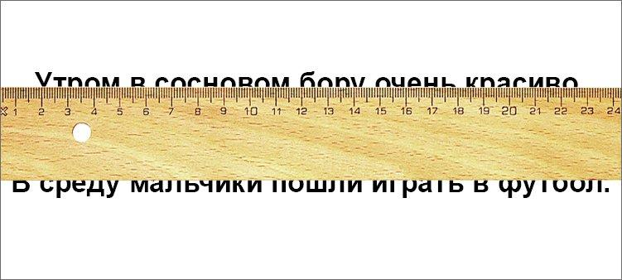

Спросите у ребенка, сможет ли он, увидев пол-арбуза, представить себе как выглядит целый арбуз? Конечно же, ответ будет положительным. А теперь предложите провести такой же эксперимент со словами.

Возьмите книжку и непрозрачную линейку. Прикройте линейкой одну строчку в книге так, чтобы было видно только верхнюю часть слов. Задача: прочитать текст, видя только верхушки букв.

Переместите линейку выше и покажите только нижнюю часть слов. Читаем. Это, кстати, уже труднее.

Для совсем маленьких школьников можно предложить другой вариант игры. Изготовьте карточки с простыми словами. А потом эти карточки разрежьте вдоль слов на две половины. Нужно правильно соединить две половинки.

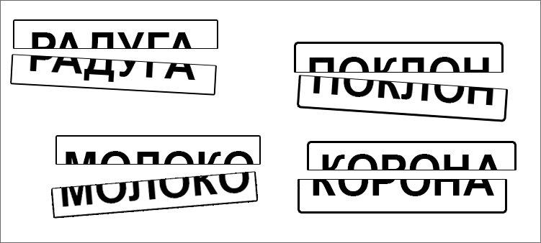

Чем полезно? Направлено на развитие антиципации. Антиципация - это предугадывание. Такая способность мозга, которая дает нам возможность, при чтении не прочитывать абсолютно все слова и буквы. Мозг и так знает, что они там, так зачем же тратить на них время? Антиципацию можно развить, она делает чтение беглым, осознанным, легким.

**Упражнение 2. «Потерянные буквы»**



Еще одно упражнение на развитие антиципации.

Буквы и слова иногда теряются. Но даже без некоторых букв и слов мы можем читать. Попробуем?

Напишите на бумаге, распечатайте на принтере или напишите маркером на специальной доске фразы, которые вы видите ниже.

*Книжн... полочка.*

*Нов... футболочка.*

*Больш... ложка.*

*Рыж... кошка.*

Еще вот такую фразу:

*Бобик все котлеты съел,*

*Он делиться не .......*

И еще вот такие:

*Ок-ок-ок — мы построим .......*

*Юк-юк-юк — поломался наш ......*

Задача: прочитать угадывая буквы и слова, которых нет. Для следующих занятий придумайте свои словосочетания, используйте новые фразы, крылатые выражения, чистоговорки.

**Упражнение 3.  «Глаз – алмаз»**

Посмотрите на рисунок и изобразите такой же прямоугольник. В клеточках разместите цифры от 1 до 30, в произвольном порядке, но не друг за другом. Цифры должны быть хаотично разбросаны по клеткам.

Школьник смотрит внимательно на картинку с табличкой.

И теперь вместе с ним начинайте вслух считать: один, два, три и так до тридцати.

Счет равномерный, не слишком быстрый, но и не слишком медленный.

Задача ребенка:

* на счет один найти и показать пальцем единицу;
* на счет два – двойку;
* три – тройку и т.д.

Если ребенок замешкался с какой-то цифрой, то счет его не ждет, нужно догонять, искать быстрее. Для работы в начале можно нарисовать таблички поменьше, например, 3Х3 или 4Х4, а потом больше по размеру.

В чем смысл упражнения? Оно направлено на увеличение угла обзора зрения. Для того, чтобы при чтении «цеплять» глазами не одну букву, не одно слово, а несколько слов сразу, ну или  целую строку целиком. Чем шире будем смотреть, тем быстрее будем читать.

Одну таблицу можно использовать два — три раза, потом расположение цифр нужно поменять.

**Упражнение 4. «Шерлок»**



На лист бумаги поместите слова. Самые разные, не очень длинные. В произвольном порядке. Как бы разбросайте их по бумаге. Назовите одно из слов и попросите ребенка его найти. Слова могут быть, например, такие:

*рама, кисель, ложка, стул, конь, золото, мыло, ручка, мышь, рот, колено, собака, лето, озеро, рак*

Каждое следующее слово будет находиться быстрее предыдущего. Так как пытаясь найти одно слово, школьник будет по пути читать и другие, и запоминать, где они находятся. А нам только этого и нужно.

Благодаря «Шерлоку» увеличивается угол обзора зрения. И скорость чтения.

**Упражнение 5. «Зазеркалье»**



Попали мы в зазеркальный мир, и все тут наоборот. И даже читают все не слева направо, а справа налево. Попробуем?

Итак, читаем строчки в книгах слева направо. Уточню, сами слова переворачивать не надо. Читать «томегеб» вместо «бегемот» не нужно.

При таком способе чтения теряется смысл текста.  Поэтому все внимание переключается на правильное и четкое произношение слов.

**Упражнение 6. «Бешеная книга»**

Поведайте ребенку, что иногда некоторые невоспитанные книжки ведут себя довольно странно. Они вдруг берут и переворачиваются вверх ногами.

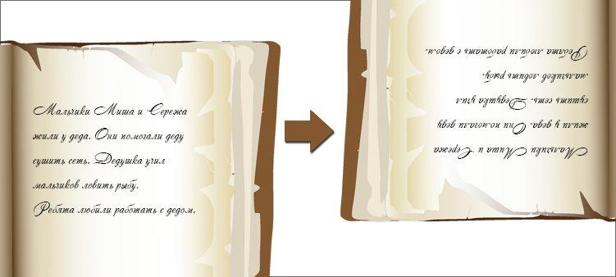

Ребенок читает вслух. Через какое-то время вы хлопаете в ладоши. Задача ребенка перевернуть книгу вверх ногами и продолжить чтение с того места, где он остановился. По началу можно делать отметочки карандашиком, чтобы сильно в тексте не теряться. И так несколько раз. Два, три полных оборота книги.

*Если ваш школьник еще только в 1 классе, а может быть и во 2 классе, но с чтением пока совсем туго, то можно читать не книгу с текстами, а короткие простые слова, напечатанные друг за другом на бумаге.*

Что это даст? Разовьется координация глаз, умение ориентироваться в тексте. Сформируется эталон букв. И  улучшится переработка информации мозгом.

**Упражнение 7. «Птицы прилетели»**



Покажите ребенку фразу «птицы прилетели». И попросите прочитать ее:

* спокойно;
* радостно;
* громко;
* тихо;
* грустно;
* с раздражением;
* со страхом;
* с издевкой;
* со злостью.

Что нам это даст? Умение читать выразительно. И передавать голосом чувства и эмоции. На этой одной фразе не зацикливайтесь. С разной интонацией читать можно пословицы, поговорки, скороговорки.

**Упражнение 8. «Партизан»**

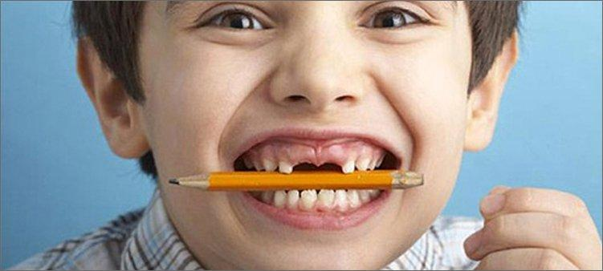

Школьник читает текст (или отдельные слова, если он еще совсем мал) вслух. Вы говорите: «Партизан». По этому сигналу школьник берет в рот карандаш (зажимает его между губами и зубами) и продолжает читать про себя. По сигналу «Партизан сбежал» вынимаем карандаш и снова читаем вслух.  И так несколько раз.

Зачем это? Чтобы ликвидировать проговаривание слов во время чтения про себя. Проговаривание - враг быстрого чтения. Так что нужно его убрать. А когда в зубах зажат карандаш, проговаривать не получится.

**Упражнение 9. «Эх, раз! Еще раз!»**

Для этого упражнения нам потребуется секундомер и текст, который будем читать.



Читаем в течение 1 минуты. Обращаем внимание на скорость чтения, а про выразительность пока можно забыть. Готовы? Поехали!

Минута закончилась. Стоп! Сделаем отметку, где остановились.

Чуток отдохнем и прочитаем этот же текст еще разок. Поехали! Через минуту делаем засечку. Ух ты! Уже больше.

А что же будет в третий раз? А в третий раз будет еще круче!

Что это нам дает? Увеличение скорости чтения. И мотивация ребенка. Он сам увидит, что способен на большее.

**Упражнение 10. «Тайна пропавшего предложения»**

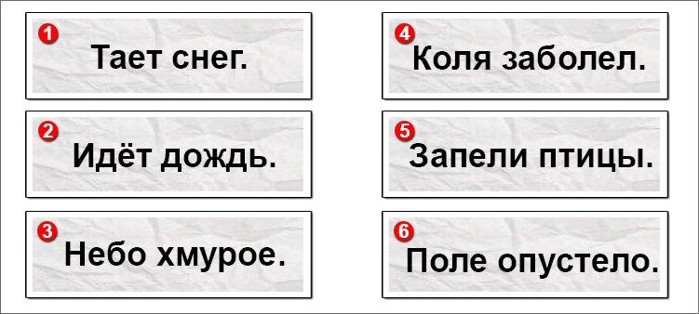

Для того, чтобы разгадать тайну нам потребуются карточки с предложениями (смотрите на рисунок). Всего карточек 6. На каждой по одному предложению. Шрифт крупный легко читаемый.

Приготовим тетрадь и ручку. Начинаем упражнение:

1. Покажите ребенку первую карточку.
2. Школьник читает предложение и старается запомнить.
3. Через 6 — 8 секунд уберите карточку.
4. Ребенок по памяти записывает предложение в тетрадь.
5. Покажите ребенку вторую карточку и т.д. до шестого предложения.

В чем здесь смысл?

Как я уже говорила, на самом деле это не игра, а зрительные диктанты, разработанные профессором И.Т. Федоренко. Всего таких диктантов 18 штук. В каждом по шесть предложений.

В нашем примере я использовала самый первый диктант. В чем же их особенность? Посчитайте, пожалуйста,буквы в первом предложении диктанта. Их 8.

Во втором – 9,в третьем – 10,в четвертом и пятом по 11,в шестом уже 12.

То есть количество букв в предложениях постепенно увеличивается и в конце концов достигает отметки 46 штук в последнем предложении 18 диктанта.

*Тексты диктантов Федоренко легко найдете в интернете. Один диктант можно использовать дважды, трижды, если ребенку никак не удается все сделать правильно. К четвертому разу обычно уже все получается.*

Для выполнения этого упражнения удобно использовать программу «Microsoft  PowerPoint». Ту, в которой обычно презентации делают.

Играя в «Тайну пропавшего предложения» вы развиваете оперативную память. Когда такая память развита плохо, ребенок, прочитав шестое слово в предложении, не сможет вспомнить первое. Занимайтесь зрительными диктантами каждый день и таких проблем не будет.

Как заниматься?

Не нужно пытаться выполнять все упражнения сразу. Вашего ежедневного внимания требует только игра «Тайна исчезающих предложений», а уже к ней добавьте еще пару, тройку упражнений на свой выбор. Меняйте их, чередуйте, чтобы не надоедали. Не забывайте временами проверять технику чтения самостоятельно, чтобы оценивать свои успехи.

Заниматься нужно регулярно, каждый день, понемногу. Это главное правило!

*Не ленитесь, тренируйтесь, и будет вам счастье и пятерки в дневнике!*

**Дидактические игры**

**1. Игра «Кто больше напишет слов?»**

Ведущий называет слова, а дети подбирают к ним синонимы. Кто больше подберет синонимов, тот и выиграл. Например: верный — преданный, постоянный, неизменный, надёжный, проверенный (в значении не подведет), испытанный; милосердие — сострадательность, сердобольность, отзывчивость, участливость, сердечность, душевность, доброта, добродушие, добросердечность, мягкосердечие.

**2. Игра «Наоборотки».**

Учитель называет слово, а дети к нему подбирают антонимы. За каждое правильно подобранное слово дается жетон. У кого больше жетонов, тот — победитель.

**3. Диктант-игра «Запоминайка».**

Эта игра учит правильно писать слова с отрицанием не.

Учитель предлагает задание: образуйте пары слов с противоположным значением, добавляя к словам отрицание не. Объясните значение слов с не. Придумайте предложение с любой парой слов.

Образец: чуткий нечуткий, внимательный — невнимательный

Гостеприимный, приветливый, дружелюбный, друг.

**4. Игра «Букву заменишь — смысл слова изменишь».**

Эта игра развивает сообразительность, способность к усвоению орфографии, помогает запоминать значение многих слов, вырабатывает привычку к точному словоупотреблению.

1. С **е** можно быстро обойти всё кругом, с **и** то, чего нельзя делать по отношению к слабым. (Обежать — обижать.)

2. С **е** можно делать с обувью, одеждой, а с **и** можно восстанавливать дружбу. (Примерять — примирять.)

3. С **о** всегда будешь чистым и опрятным, ас**а** — нежным и добрым. (Полоскать •- поласкать.)

4. С **е** нужно старость уважать, а с **и** можно просто отдохнуть. (Поседел — посидел.)

**5. Игра «Как назвать одним словом?».**

Заботливое отношение к кому-нибудь (внимание); всё положительное, хорошее; отзывчивость, сочувствие, дружеское расположение к людям (доброта); оскорбление, униженное достоинство (унижение); совокупность моральных качеств и принципов человека, которые достойны уважения (честь) и т.д.

Кто первым назовет слово, тот получает жетон. После окончания игры подсчитывают жетоны. У кого больше, тот и победитель.

**6. Игра «Магнит».**  На магнитной доске помещен рисунок магнита, на красной половине которого нарисована лесная поляна, над цветами летают бабочки; на синей — небо с черными тучами, та же полянка, но идет дождь.

Левая часть магнита «притягивает» добрые слова, правая — слова с противоположным значением.

Дети прикрепляют к магнитной доске карточки со словами.

добрый — злой деликатный — грубый

дружба — вражда жестокий — добрый, гуманный

отзывчивый — равнодушный нежно — грубо

**I Упражнения для развития техники чтения**

1. Столбик слов. Поочередно читать слова вслух в столбике слов, стараясь за одну минуту прочитать все большее количество раз этот столбик.

2. Написать буквы и прочитать их. Звуковая разминка.

а-о-у-ы-и-э; а-у, а-о, ы-и, э-а, и-э; аоуиэ, аиуоэ;

с-з-ж, ш-ж-с, жа-ча-ща, жба-жбэ.

3. Читать скороговорки, каждый раз увеличивая темп.

4. Выбрать из данного текста слова, в которых 4-5 слогов, научиться их проговаривать.

5. Игра «Фотоглаз». Сфотографировать (запомнить) несколько слов, написанных взрослым, и ответить на вопрос, есть ли слово, которое произносит взрослый, в перечне или нет?

6. Найти нужную строку в тексте (упражнение тренирует вертикальное движение глаз по странице).

7. Сравнение скорости чтения известного текста и незнакомого.

8. Чтение за взрослым (упражнение вырабатывает скорость произношения слов).

9. За одну минуту найти в тексте слова на какую-либо букву.

10. Найти вторую половину слова:  
кос— ничий мо— .мент ко— на  
лес— та ро— вок го— са  
пар— мое со— тор вес-— род  
Задания к тексту, которые вызывают  
интерес к чтению

**II. Для развития скорости и гибкости (умения менять скорость чтения в зависимости от содержания) используется упражнение “Буксир”.**

Учитель громко читает текст, варьируя скорость чтения в пределах скорости чтения учеников. Дети читали тот же текст “про себя”, стараясь поспевать за учителем. Таким образом, они приучаются изменять скорость и ритм чтения в связи с содержанием и структурой самого текста. Средняя скорость чтения вслух учителя должна несколько превышать скорость молчаливого чтения слабых учеников, побуждая их тем самым к стремлению не отстать от учителя.

Проверка внимания и соблюдения режима скорости чтения детьми осуществляется путем внезапной остановки учителя на каком-либо слове и повторении его. Дети должны остановить на этом месте, указать последнее слово, а учитель, пройдя между рядами, делает выборочную проверку.

Иной способ проверки состоит в замене какого-либо слова другим, достаточно близким по значению и грамматической форме. Дети должны отметить это искажение текста поднятием рук и внести поправку.

Другой вариант упражнения “Буксир” заключается в чтении в парах. Более сильный ученик читает “про себя” и пальцем следит по книге. А его партнер читает вслух, но по пальцу своего соседа. Таким образом, он должен поспевать за его чтением.

Третий вариант упражнения “Буксир” заключается в одновременном чтении учителя и ученика вслух. Учитель читает в пределах скорости учеников, дети должны подстроиться под его темп. Затем учитель замолкает и продолжает читать “про себя”, дети следуют его примеру. Затем снова идет чтение вслух. И те дети, которые правильно “уловили” темп чтения, должны “встретиться” с ним на одном слове.

**III Развитие скорости чтения при чтении вслух и молча.**

Для развития скорости чтения и умения выделять основную информацию предлагаю упражнение **“ФИНИШ”.**

Учитель называет текст (по учебнику) или раздает карточки с текстом для чтения молча и указывает слово, до которого дети должны как можно быстрее дочитать текст. Дочитав до заданного слова, дети поднимают руку. Чтобы предупредить скольжение по тексту и стимулировать внимательность чтения, нужно обязательно подготовить и задать контрольные вопросы по содержанию прочитанного.

**IV Эти способы были использованы в течение ряда лет в работе с группами слабых детей и дали довольно хорошие результаты.**

Вот эти способы:

1. Текст с разновысотными буквами.

СОбиРАли ДЕти В леСУ яГОды И не ЗАме-ТИли, как неБО поТЕМнеЛО.

2. Слоги в словах разделяются или точками, или тире на уровне верхней границы буквы, что опирается на известный в психологии факт преимущественной ориентации на верхнюю часть букв при чтении.

Со би ра ли де ти в ле су я го ды и не

за ме ти ли...

Со~би~ра"ли де'ти в ле'су я'го'ды и не

,за"ме"ти"ли...